Sta calando la nebbia; non è la cappa densa che tutto nasconde, solo foschia in movimento che rosicchia i contorni delle case e degli alberi, trasformando la realtà.

Più in alto, il cielo è terso, e la luna risplende di enigmatico chiarore. Due mondi, due percezioni.

http://lavocenascosta.wordpress.com/wp-includes/js/tinymce/plugins/wordpress/img/trans.gifLa nebbia fumosa confonde i sensi, cambia i colori e crea illusioni: gli occhi faticano a calcolare le distanze, le orecchie si tendono per cogliere i suoni attutiti dalle lingue grigie di questa sera di novembre.

Ciò che sembra chiaro alla luce netta del sole, nella foschia rarefatta si stempera in un dubbioso sospiro; meglio abbassare le palpebre e affidarsi alla vista poderosa del proprio istinto.

La luna, del resto, illumina la sua limitata porzione di cielo, definendo nuovi confini di un'altra verità. Presto arriverà la notte, e la luna mostrerà uno schermo uniforme di nero e stelle. La verità tornerà a dormire tra coperte di gelide ombre.

Resto con gli occhi serrati, cercando di ascoltare cosa mi dice il cuore.

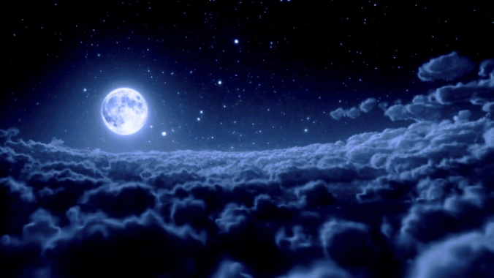

Mi costringe ad arrampicarmi sui tetti incerti delle case, mi sospinge tra i rami improvvisi di alberi che giocano a nascondino tra tende di fumo, mi lancia tra le stelle, oltre la luna.

Arresto la mia corsa dove gli occhi non arrivano a vedere. Lì, ciò che esiste non teme lo scorrere del giorno e delle stagioni.

Quello che vedo, dietro le palpebre chiuse, mi fa piangere inquiete lacrime di ghiaccio.